План-конспект Непосредственно образовательной деятельности Рисование по замыслу «Лето» Старшая группа.

**Интеграция образовательных областей**: Художественное творчество, Коммуникация, Познание, Музыка.

**Цель:** Развивать у детей желание рисовать, придумывать сюжет, расширять знания детей о лете, обобщать словарь детей о лете, создавать у детей радостное настроение, воспитывать аккуратность, развивать слух.

**Материал:** Краски, кисти, салфетки, лист бумаги, стаканчики с водой, иллюстрации о лете, магнитофон, музыкальная запись «пение птиц».

**Содержание организованной деятельности детей:**

Дети усаживаются на стулья.

В- Здравствуйте ребята, послушайте внимательно загадку и постарайтесь ее отгадать:

Зеленеют луга

В небе радуга-дуга

Солнце озером одето

Всех зовет купаться….(ЛЕТО)

В-Молодцы ребята, конечно же, это лето! И сегодня мы с вами поговорим о чудесном времени года о лете. Но сначала послушайте рассказ, который называется «Летнее утро» (Ирина Реву):

Воспитатель включает тихое пение птиц на магнитофоне и начинает читать рассказ:

Хорошо летом! Золотые лучи солнца щедро льются на землю. Голубой ленточкой убегает вдаль река. Лес стоит в праздничном, летнем убранстве. Цветы-лиловые, желтые, голубые разбрелись по полянкам, опушкам.

Летней порой случаются всякие чудеса. Стоит лес в зеленом наряде, под ногами зеленая травушка-муравушка, сплошь усеяна росой. Но что это? Еще вчера на этой полянке ничего не было, а сегодня она сплошь усеяна маленькими д, красными, словно драгоценными камешками. Это ягодка-земляника. Разве это не чудо?

Пыхтит, радуясь вкусной провизии, еж. Еж-он всеяден. Поэтому для него наступили сланые денечки. Да и для других животных тоже. Птицы радостно заливаются, они сейчас у себя на родине, им пока не надо спешить в дальние, теплые края, они наслаждаются теплыми, солнечными деньками.

Лето любят и взрослые и дети. За длинные солнечные дни и короткие теплые ночи. За богатый урожай летнего сада. За щедрые поля, полные ржи, пшеницы.

В- ну вот ребята какой замечательный рассказ, я думаю я вам дала много размышлений о том что именно вы будите сегодня рисовать.

Воспитатель по желанию задает несколько вопросов о прочитанном рассказе.

Ответы детей.

В- Ребята вы наверное маленько устали? Вставайте поиграем.

**Физминутка: (**Выполнять движения в соответствии с текстом)

А в лесу растёт черника,

Земляника, голубика.

Чтобы ягоду сорвать,

Надо глубже приседать. (Приседания.)

Нагулялся я в лесу.

Корзинку с ягодой несу. (Ходьба на месте.)

В-Вот и молодцы справились на отлично!

Воспитатель обращает внимание на доску, на которой предварительно развешаны иллюстрации «О лете» Воспитатель рассказывает, что изображено на картинках, какое время года. Дети рассматривают картинки, делятся своими впечатлениями.

После просмотра картинок дети усаживаются за столы и приступают к рисованию.

Звучит запись.

Дети выполнят рисунок, выбирая цвета по желанию. Воспитатель контролирует ход работы, оказывает помощь испытывающим затруднения.

Рисунки детей выставлены на стенде.

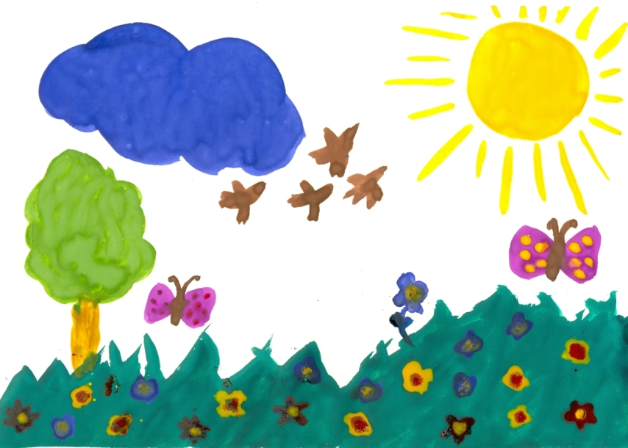

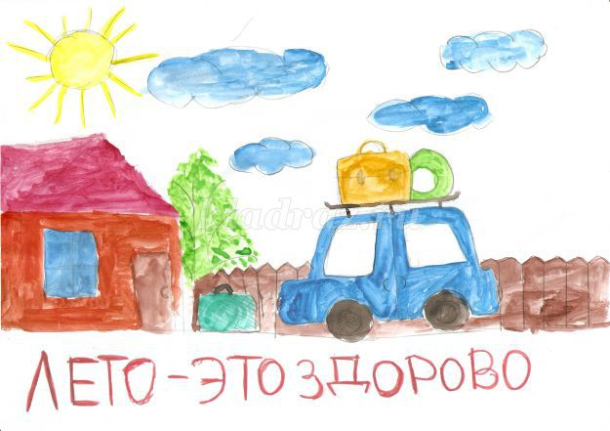

В-Посмотрите, какие вы молодцы. Рассматривание работ вместе с детьми. Расскажите ребята что вы нарисовали? Дети делятся впечатлениями.

Вот такое лето нас ждет.